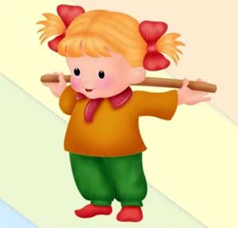**«**Дляч**его нужна ребенку физкультура»**

**Родители считают**, что **физкультура – это занятие**, на котором **ребенок** просто бегает и прыгает без особых значений, чтобы сбросить энергию. Но на самом деле это не так. **Физкультура в детском саду нужна для подготовки ребенка к школе**. Ведь умение прыгать, координировать движения, ловкость и быстрота говорят о сформированности мозга и готовности **ребенка** к дальнейшему обучению.

Если **ребенок** не слышит команд инструктора –

он не услышит, что говорит учитель в школе.

Если не может координировать свои действия – ему будет

сложно ориентироваться в пространстве и в тетради.

Если плохо развита моторика – он не сможет успевать за

действиями учителя.

Также значительное место занимает социализация, когда **ребенок**

хочет играть в различные игры с детьми, но не может в силу не

развитых двигательных умений.

Всё это выливается в замкнутость и агрессивность **ребенка,** нежелание ходить в школу.

Основная задача **физкультурно-оздоровительной работы заключается**

в том, чтобы способствовать укреплению здоровья, совершенствованию

физического развития дошкольника.

Физическое воспитание - составная часть интеллектуального, нравственного и эстетического воспитания **ребенка**. Занятия спортом также помогают сложиться важным качествам личности: настойчивости в достижении цели, упорству; положительные результаты этих занятий благотворны для психического состояния **ребенка.**

Естественно, не каждый из малышей станет чемпионом, но мы с вами должны постараться, чтобы каждый **ребенок** вырос крепким и здоровым, а главное счастливым.

Желаю нам удачи!

Подготовил воспитатель: Воропаева И. В.

(из интернет ресурсов)